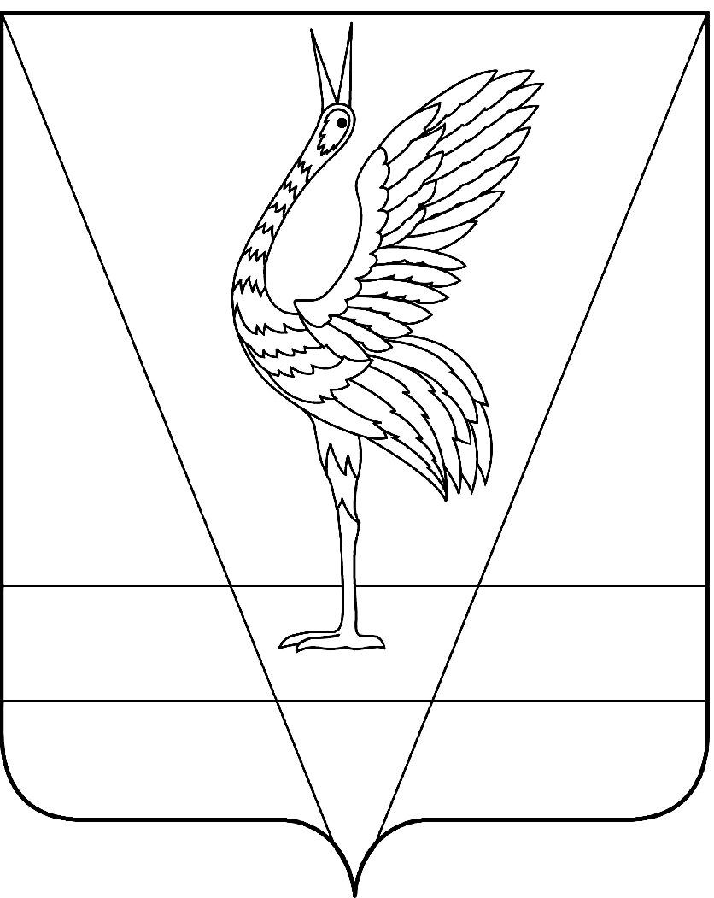

АДМИНИСТРАЦИЯ УЖУРСКОГО РАЙОНА

КРАСНОЯРСКОГО КРАЯ

ПОСТАНОВЛЕНИЕ

02.03.2017 г. Ужур № 101

О создании Общественного Совета
при главе района (в редакции постановления
от 09.11.2021 № 844)

В целях учета в практической деятельности органов местного самоуправления района, интересов различных групп населения, взаимодействия с местными отделениями политических партий, профсоюзными, религиозными, общественными организациями и объединениями Ужурского района, в соответствии со статьями 26, 33 Федерального закона № 131-ФЗ от 06.10.2003 «Об общих принципах организации местного самоуправления в Российской Федерации», ПОСТАНОВЛЯЮ:
1. Создать Общественный Совет при главе района и утвердить его состав согласно приложению №1.
2. Утвердить Положение об Общественном Совете при главе района согласно приложению №2.
3. Координацию деятельности Общественного Совета при главе района возложить на заместителя главы по социальным вопросам и общественно-политической работе В.А. Богданову.
4. Настоящее Постановление вступает в силу в день, следующий за днем его официального опубликования в специальном выпуске районной газеты «Сибирский хлебороб».

Глава района К.Н. Зарецкий

Приложение №1
к постановлению администрации
Ужурского района от 02.03.2017 № 101

Состав
Общественного Совета при главе района

- Петрочкова Ольга Владимировна – руководитель СП КГБУ "МФЦ" в г. Ужур, председатель;
- Коленкина Наталья Анатольевна – учитель МБОУ «Златоруновская СОШ», заместитель председателя;
- Мокрецов Виктор Яковлевич - председатель Ужурского районного Совета ветеранов, секретарь;
- Семёнова Ольга Петровна – заведующая Андроновской участковой больницей;
- Глушков Александр Сергеевич – директор МБОУ ДО «Ужурская спортивная школа»;
- Бухтояров Сергей Кузьмич – пенсионер.

Приложение №2
к постановлению администрации
Ужурского района от 02.03.2017 № 101
Положение
об Общественном Совете при главе района
Статья 1. Общие положения
1.1. Общественный Совет при главе района (далее – Общественный Совет) является добровольным, самоуправляемым, некоммерческим формированием, созданным по инициативе граждан и общественных объединений. Общественный Совет обеспечивает взаимодействие граждан Российской Федерации, проживающих на территории Ужурского района, общественных объединений с органами местного самоуправления Ужурского района с целью содействия социально-экономическому и культурному развитию Ужурского района.
1.2. Состав Общественного Совета утверждается постановлением главы района.
1.3. Общественный Совет является независимым, совещательным и консультативным органом, действующим на основании принципов добровольности, гласности и равноправия участников Общественного Совета.
1.4. Внесение изменений в Положение об Общественном Совете, его реорганизация или ликвидация осуществляется по постановлению главы района после согласования с членами Общественного Совета.
1.5. Деятельность Общественного Совета осуществляется на общественных началах.
Статья 2. Цели и задачи Общественного Совета
2.1 Общественный Совет призван обеспечить согласование общественно значимых интересов граждан, общественных объединений, органов местного самоуправления для решения наиболее важных вопросов экономического и социального развития района, защиты прав и свобод человека и гражданина, демократических принципов организации гражданского общества путем:
1) привлечения граждан, общественных объединений к реализации задач социально-экономического развития Ужурского района;
2) выдвижения и поддержки гражданских инициатив, направленных на реализацию конституционных прав, свобод и законных интересов граждан, проживающих на территории Ужурского района;
3) осуществления общественного контроля за деятельностью органов местного самоуправления;
4) выработки рекомендаций органам местного самоуправления при определении приоритетов в сфере поддержки общественных объединений, деятельность которых направлена на развитие гражданского общества;
5) взаимодействия с Гражданской Ассамблеей Красноярского края.

Статья 3. Правовая основа деятельности Общественного Совета
3.1. Общественный Совет осуществляет свою деятельность на основе Конституции Российской Федерации и действующего федерального законодательства, нормативных правовых актов Красноярского края, Устава Ужурского района, муниципальных правовых актов Ужурского района, настоящего Положения.
Статья 4. Состав Общественного Совета
4.1. Общественный Совет представляет собой коллегиальный орган, в работе которого могут принимать участие полномочные представители зарегистрированных в установленном порядке профсоюзных, молодежных, общественных организаций, благотворительных фондов, уважаемые люди Ужурского района.
4.2. Общественный Совет формируется в соответствии с настоящим Положением из граждан Российской Федерации, достигших возраста восемнадцати лет, проживающих на территории Ужурского района.
Статья 5. Права и обязанности членов Общественного Совета
5.1. Члены Общественного Совета имеют право:
- принимать участие в заседаниях Общественного Совета;
- вносить предложения в Общественный Совет по вопросам, связанным с их деятельностью;
- получать информацию о проводимых и планируемых Общественным Советом мероприятиям;
- запрашивать и получать в установленном порядке информацию и необходимые материалы от органов местного самоуправления Ужурского района;
- свободно распространять информацию о своей деятельности;
- участвовать в выработке решений органов местного самоуправления в порядке и объеме, предусмотренных законами;
- самостоятельно организовывать изучение различных проблем;
- выступать с инициативами по различным вопросам общественной жизни, вносить предложения в органы местного самоуправления;
- приглашать и заслушивать на своих заседаниях информацию должностных лиц органов местного самоуправления, общественных организаций и объединений;
- добровольно выходить из состава Общественного Совета.
5.2. Члены Совета обязаны:
- оказывать содействие органам местного самоуправления в решении проблем социально-экономического развития на территории района;
- соблюдать законодательство РФ, общепризнанные принципы и нормы права.
Статья 6. Участие членов Общественного Совета в его работе
6.1. Члены Общественного Совета принимают личное участие в работе заседаний Общественного Совета, комиссий и рабочих групп Общественного Совета.
6.2. Члены Общественного Совета вправе свободно высказывать свое мнение по любому вопросу деятельности Общественного Совета, комиссий и рабочих групп Общественного Совета.
6.3. Члены Общественного Совета при осуществлении своих полномочий не связаны решениями общественных объединений и в том числе политических партий.
Статья 7. Прекращение полномочий члена Общественного Совета
7.1. Полномочия члена Общественного Совета прекращаются в случае:
1) подачи им заявления о выходе из состава Общественного Совета;
2) неспособности его по состоянию здоровья участвовать в работе Общественного Совета.
Статья 8. Органы Общественного Совета
8.1. На первом заседании Общественного Совета в правомочном составе формируется Президиум Общественного Совета. Председатель, заместитель председателя и секретарь Президиума Общественного Совета избираются простым большинством голосов путем открытого голосования.
8.2. Президиум Общественного Совета является постоянно действующим органом Общественного Совета, осуществляющим свою деятельность на общественных началах.
8.3. Общественным Советом могут создаваться комиссии, в которые входят члены Общественного Совета.
Статья 9. Основные формы работы Общественного Совета
9.1. Основными формами работы Общественного Совета являются: заседания Общественного Совета, работа комиссий Общественного Совета, заседания Президиума Общественного Совета.
9.2. Заседания Общественного Совета проводятся не реже одного раза в квартал. По решению Президиума Общественного Совета может быть проведено внеочередное заседание.
9.3. Заседание Общественного Совета правомочно, если на нем присутствует более половины установленного списочного состава.
  - Регламент работы Общественного Совета разрабатывается и утверждается Президиумом Общественного Совета на его первом заседании.
Статья 10. Решения Общественного Совета
10.1. Решения Общественного Совета носят рекомендательный характер и принимаются в форме заключений, предложений и обращений.
10.2. Решение Общественного Совета считается принятым, если за него проголосовало более половины от числа присутствующих на заседании членов.
Статья 11. Поддержка Общественным Советом гражданских инициатив
11.1. Общественный Совет осуществляет сбор и обработку информации об инициативах граждан Российской Федерации, общественных объединений и иных некоммерческих организаций на территории Ужурского района.
11.2. Общественный Совет организует и проводит слушания по актуальным вопросам общественной жизни и социально-экономического развития Ужурского района.
Статья 12. Содействие членам Общественного Совета в исполнении ими обязанностей, установленных настоящим Положением
12.1. Администрация района, органы местного самоуправления, их должностные лица обязаны оказывать содействие членам Общественного Совета в осуществлении ими полномочий, установленных настоящим Положением.
Статья 13. Информационное обеспечение деятельности
Общественного Совета
13.1. Общественный Совет информирует население района о своей деятельности через печатные средства массовой информации.

